**App-Entwicklung, Klangabenteuer, Labor-Experimente und KI – Summer Edition der 20. Kinderuni-Reihe zeigte Forschung und Wissenschaft ganz praxisnah**

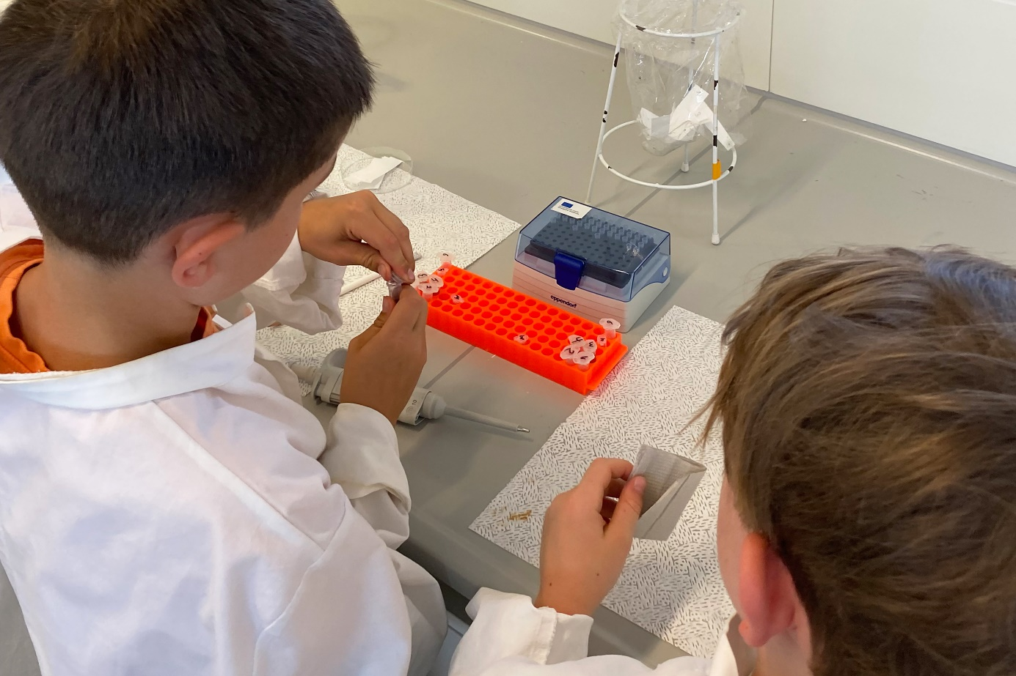

**Bildunterschrift:** Seit 2005 können Schülerinnen und Schüler der 2. bis 6. Klasse im Rahmen der Kinderuni der TH Wildau Studienluft schnuppern – zur 20. Veranstaltung 2024 fand zusätzlich eine Summer Edition statt.

**Bilder:** Mareike Rammelt / TH Wildau

**Kategorie:** Studienorientierung

**Teaser:**

**Die Kinderuniversität der TH Wildau für Schülerinnen und Schüler der 2. bis 6. Klasse findet in diesem Jahr zum 20. Mal statt. Aus diesem Anlass organisierte das Team bereits am 29. August in der letzten Ferienwoche eine Summer Edition, ergänzend zum normalen Format im November und Dezember. Die Kinder konnten aus vier verschiedenen Workshops wählen, erste Studienluft schnuppern und bei spannenden Experimenten selbst aktiv werden.**

**Text:**

Anlässlich der 20. Kinderuni-Reihe im November und Dezember 2024 veranstaltete die Technische Hochschule Wildau (TH Wildau) am 29. August eine Summer Edition in der letzten Woche der Sommerferien. Anders als beim gewohnten Format konnten die Kinder aus vier spannenden Workshops drei wählen. Rund 35 Kinder fanden sich kurz vor 10 Uhr in der Hochschulbibliothek auf dem Wildauer Campus ein. Nach einer Begrüßung durch das Team wurden die Kinder für die erste Workshop-Runde von den Dozierenden abgeholt. Die Spannung war groß, denn das Programm hielt einiges bereit:

**Spannende Experimente und Workshops**

Beim Angebot „Süße Spurensuche: Entdecke den Zucker in deinen Lebensmitteln!“ konnten die Kinder in einem echten Labor-Experiment den Zucker in bestimmten Lebensmitteln nachweisen und selbst pipettieren. Gehüllt in weiße Kittel folgten die jungen Wissenschaftlerinnen und Wissenschaftler gespannt den Anleitungen des Teams. Bei „KI für Kids“ erstellten die Kinder mit kreativen Anweisungen lustige Texte und bunte Bilder und tauchten so auf spielerische Art und Weise in die Welt der Künstlichen Intelligenz ein. „TopSecret“ war das Motto des dritten Workshops. Hier erfuhren die Kinder, was Schall ist und wie Spione hören und Musik malen können – ein echtes Abenteuer für die jungen Klangkünstler/-innen.

Beim vierten Angebot drehte sich alles um die Wildauer Maschinen Werke (WMW), die digitale Lernfabrik für interdisziplinäre Lehre und Forschung an der TH Wildau. Im neuen Future Mobility Center der TH Wildau erfuhren die Kinder Interessantes rund um Assistenz- und App-Entwicklung, konnten mit einer Virtual-Reality-Brille in einer Verkehrssimulation einen Rundkurs simulieren und mit einem ferngesteuerten WMW-Fahrzeug eine Teststrecke abfahren – natürlich auf Zeit, denn am Ende winkten WMW-Pokale und –Medaillen aus dem 3D-Drucker. Zum Abschluss fanden sich die „Studierenden für einen Tag“ auf der Campuswiese ein und erhielten eine Teilnahme-Urkunde.

„Unsere Summer Edition war ein voller Erfolg. Die Kinder waren mit Spaß und Neugier dabei und konnten selbst aktiv werden und sich ausprobieren. Die kleinen Gruppen haben ein besonderes Miteinander ermöglicht, wodurch die Kolleginnen und Kollegen natürlich noch individueller auf Fragen der Kinder eingehen konnten. Natürlich freuen wir uns aber ebenso auf unser gewohntes Format zum Ende des Jahres“, so Larissa Wille-Friel, Koordinatorin der Kinderuni an der TH Wildau.

**Vorfreude auf die kommende Kinderuni im November 2024**

Im November 2024 schließen sich die Kinderuni-Veranstaltungen im Vorlesungsformat an. Dann bietet das Audimax an den einzelnen Terminen wieder Platz für rund 300 Kinder. In spannenden und kindgerecht aufbereiteten Vorlesungen beantworten die Dozentinnen und Dozenten technische, naturwissenschaftliche und kreative Fragestellungen und erklären wissenschaftliche Phänomene. Die Themen werden im Laufe des Jahres bekanntgegeben. Eltern sowie Lehrerinnen und Lehrer sind ebenfalls willkommen und können die Veranstaltungen von einem separaten Raum aus verfolgen. Der Besuch der Kinderuniversität ist kostenfrei.

**Weiterführende Informationen**

Informationen zur Kinderuni der TH Wildau: <https://www.th-wildau.de/kinderuni>

**Fachliche Ansprechperson der TH Wildau:**

Larissa Wille-Friel  
Studienorientierung  
TH Wildau  
Hochschulring 1, 15745 Wildau  
Tel. +49 (0)3375 508 688  
E-Mail: kinderuni@th-wildau.de

**Ansprechpersonen Externe Kommunikation TH Wildau:**

Mike Lange / Mareike Rammelt  
Hochschulring 1, 15745 Wildau  
Tel. +49 (0)3375 508 211 / -669  
E-Mail: presse@th-wildau.de